Математика для одаренных (четверг 21.05)
Тема: Решение олимпиадных задач

1. В равенстве 1 – 3 – 6 – 9 – 18 = 19 поставьте несколько знаков модуля так, чтобы оно стало верным.

2. Коля записал на доске натуральное число, а Петя стёр в нем первые две цифры. В результате число уменьшилось в 165 раз. Каким может быть Колино число, если известно, что оно нечётное?
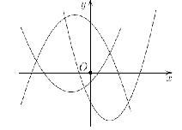
3. На рисунке изображены графики трех квадратичных функций. Можно ли подобрать такие числа a, b и с, чтобы это были графики функций
y = ax² + bx + c,
y = bx²+ cx + a и
y = cx² + ax + b?

4. Два квадрата имеют общую вершину. Найдите отношение отрезков AB и CD, показанных на рисунке.
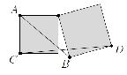
5. За круглым столом сидят 10 человек, некоторые из них — рыцари, а остальные — лжецы (рыцари всегда говорят правду, а лжецы всегда лгут). Известно, что среди них есть хотя бы один рыцарь и хотя бы один лжец. Какое наибольшее число из сидящих за столом может сказать: «Оба моих соседа — рыцари»? (Ложным считается утверждение, которое хотя бы частично не является верным.)

